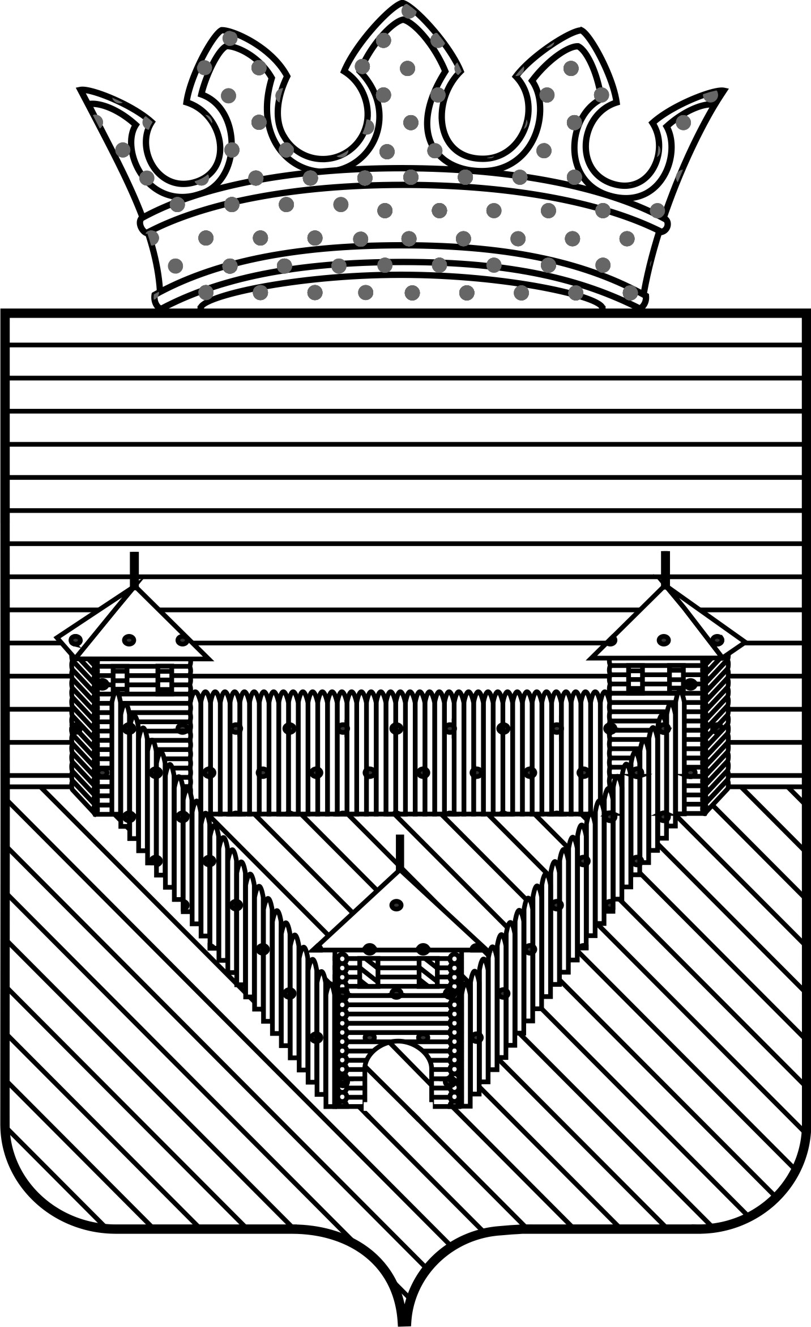

П О С Т А Н О В Л Е Н И Е

АДМИНИСТРАЦИИ ОРДИНСКОГО МУНИЦИПАЛЬНОГО РАЙОНА
ПЕРМСКОГО КРАЯ
11.03.2019 |  | № 154

Об утверждении Порядка формирования Альтернативного перечня земельных участков, предназначенных для предоставления многодетным семьям в собственность бесплатно без торгов в Ординском муниципальном районе

В соответствии с Федеральным законом от 06.10.2003 № 131-ФЗ «Об общих принципах организации местного самоуправления в Российской Федерации», Законом Пермского края от 01.12.2011 № 871-ПК «О бесплатном предоставлении земельных участков многодетным семьям в Пермском крае», администрация Ординского муниципального района
ПОСТАНОВЛЯЕТ:
1. Утвердить прилагаемый Порядок формирования Альтернативного перечня земельных участков, предназначенных для предоставления многодетным семьям в собственность бесплатно без торгов в Ординском муниципальном районе.
2. Постановление вступает в силу после официального обнародования и подлежит размещению на официальном сайте Ординского муниципального Ординского муниципального района.
3. Контроль за исполнением настоящего постановления возложить на председателя Комитета ИЗО Запивалову Л.Н.

Глава муниципального района А.С. Мелёхин

УТВЕРЖДЕН
постановлением администрации
Ординского муниципального района
от _11.03.2019____№ 154 __

ПОРЯДОК
формирования Альтернативного перечня земельных участков, предназначенных для предоставления многодетным семьям в собственность бесплатно без торгов в Ординском муниципальном районе

1. Общие положения

1.1. Настоящий Порядок формирования Альтернативного перечня земельных участков, предназначенных для предоставления многодетным семьям (далее - Порядок), разработан в соответствии с Земельным кодексом Российской Федерации, Градостроительным кодексом Российской Федерации, федеральными законами от 13.07.2015 № 218-ФЗ «О государственной регистрации недвижимости», от 6.10.2003 № 131-ФЗ «Об общих принципах организации местного самоуправления в Российской Федерации», от 24.07.2007 № 221-ФЗ «О кадастровой деятельности», Законом Пермского края от 01.12.2011 № 871-ПК «О бесплатном предоставлении земельных участков многодетным семьям в Пермском крае».
1.2. Земельные участки, подлежащие включению в Альтернативный перечень, должны иметь размер менее установленного частью 2 статьи 2 Закона Пермского края от 01.12.2011 № 871-ПК «О бесплатном предоставлении земельных участков многодетным семьям в Пермском крае», но не менее предельного минимального размера, установленного в соответствии с законодательством.

2. Цель, задача и принципы формирования
Альтернативного перечня

2.1. Основной целью формирования Альтернативного перечня является реализация на территории Ординского муниципального района прав многодетных семей на предоставление им земельных участков в собственность бесплатно без проведения торгов и без предварительного согласования мест размещения объектов.
2.2. Основными задачами формирования Альтернативного перечня являются:
2.2.1. формирование на территории Ординского муниципального района земельных участков для их предоставления многодетным семьям;
2.2.2. выявление на территории Ординского муниципального района земельных участков, сформированных и поставленных на государственный кадастровый учет в установленном порядке, для их предоставления многодетным семьям.
2.3. Принципы формирования Альтернативного перечня:
2.3.1. соответствие вида разрешенного использования земельных участков, включенных в Альтернативный перечень, документам территориального планирования, правилам землепользования и застройки, документации по планировке территории;
2.3.2. регулярность обновления информации, содержащейся в Альтернативном перечне;
2.3.3. открытость информации о земельных участках, включенных в Альтернативный перечень.

3. Форма и содержание Альтернативного перечня

3.1. Альтернативный перечень должен содержать характеристики земельных участков, включая их местоположение, кадастровые номера, площадь и вид разрешенного использования.
3.2. Комитет имущественных и земельных отношений Ординского муниципального района обеспечивает ведение Альтернативного перечня в соответствии с формой согласно приложению к настоящему Порядку.
3.3. Альтернативный перечень, изменения и дополнения к нему утверждаются постановлением администрации Ординского муниципального района, подлежат опубликованию в печатном средстве массовой информации «Официальный бюллетень органов местного самоуправления Ординского муниципального района» и размещению на официальном сайте Ординского муниципального района.

4. Порядок выполнения работ для включения земельных
участков в Альтернативный перечень

4.1. С целью выявления территорий, предназначенных для предоставления многодетным семьям, Комитет имущественных и земельных отношений Ординского муниципального района (далее – Комитет ИЗО):

в соответствии с требованиями, закрепленными Генеральным планом сельскими поселениями, Правилами землепользования и застройки сельскими поселениями, выявляет территории, на которых возможно сформировать земельные участки, предназначенные для предоставления многодетным семьям;

определяет предполагаемую площадь территории и возможное количество земельных участков, подлежащих формированию в соответствии с действующими нормативами, установленными Законом Пермского края от 01.12.2011 г. № 871-ПК «О бесплатном предоставлении земельных участков многодетным семьям в Пермском крае»;

подготавливает заявку в соответствии с порядком, установленным Постановлением Правительства Пермского края от 09.02.2012 г. № 187-п «Об утверждении Порядка предоставления бюджетам муниципальных образований Пермского края из бюджета Пермского края иных межбюджетных трансфертов на формирование земельных участков, находящихся в муниципальной собственности и государственная собственность на которые не разграничена, и их постановку на государственный кадастровый учет, предназначенных для предоставления многодетным семьям».

4.2. В целях обеспечения выполнения работ по формированию земельных участков для их включения в Альтернативный Перечень отдел архитектуры и градостроительства, инфраструктуры и ЖКХ администрации Ординского района:

- обеспечивает осуществление разработки документации по планировке территории (проектов планировки и проектов межевания территории, градостроительных планов);

- организует проведение публичных слушаний проектов планировки и проектов межевания территории;

- обеспечивает утверждение документации по планировке территории (проектов планировки и проектов межевания территории, градостроительных планов) в установленном порядке.

4.3. На основании документации, полученной в результате работ по формированию земельных участков, Комитет ИЗО:

- обеспечивает проведение кадастровых работ и постановку земельных участков на государственный кадастровый учет;

- запрашивает информацию о технической возможности подключения сетей инженерно-технического обеспечения к объектам капитального строительства, об иных условиях или ограничениях использования земельного участка - в органах (организациях), уполномоченных на территории Ординского муниципального района в сфере экологии, пожарной безопасности, внешнего благоустройства.
- проводят натурное обследование земельных участков на отсутствие (наличие) неудобиц (закустаренность, залесенность, заболоченность, захламленность и др.), свалок, состояние рельефа.

- составляет Перечень по форме согласно приложению к настоящему Порядку;

- обеспечивает утверждение Перечня в установленном порядке;

- обеспечивает внесение изменений и дополнений в Перечень.

5. Внесение изменений и дополнений в Альтернативный перечень

5.1. Основаниями внесения изменений и дополнений в Альтернативный перечень являются:
- исключение из Альтернативного перечня земельных участков, предоставленных многодетным семьям в собственность;
- включение дополнительно сформированных земельных участков;
- включение земельных участков, сформированных и поставленных на государственный кадастровый учет в установленном порядке, выявленных в ходе проведения инвентаризации, иных мероприятий.

Приложение
к Порядку
формирования Альтернативного
перечня земельных участков,
предназначенных для предоставления
многодетным семьям в Ординском
муниципальном районе

Альтернативный перечень
земельных участков, предназначенных для предоставления
многодетным семьям в собственность бесплатно без торгов

N № п/п | Адрес или местоположение земельного участка | Кадастровый номер земельного участка | Площадь земельного участка | Вид разрешенного использования | Характеристики земельного участка
1 | 2 | 3 | 4 | 5 | 6

